Національний технічний університет України

«Київський політехнічний інститут ім. Ігоря Сікорського»

Факультет інформатики та обчислювальної техніки

Кафедра автоматики та управління в технічних системах

**Лабораторна робота №** _3_

по дисципліні «Front-End програмування»

Тема: Розробка на основі фреймворку Angular.

|  |  |
| --- | --- |
| Виконали:  студент групи ІТ-71  Новиков Д. М.  Дата здачі ____________  Захищено з балом ___________ | Перевірено:  асистент кафедри АУТС  Жереб К. А. |

Київ 2021

**Хід виконання:**

Посилання на репозиторій проекту:

<https://github.com/AnatoIii/GameSalesWebsite>

Клієнтська частина розроблена з використанням frontend фреймворку Angular. Angular – це відкрита і вільна платформа для розробки веб-додатків, написана на мові TypeScript. Призначений для розробки SPA – веб-додатків, які використовують єдиний HTML-документ як оболонку для всіх веб-сторінок і організують взаємодію з користувачем через динамічно завантажувані ресурси (HTML, CSS, JS). Його мета - розширення браузерних додатків на основі MVC-шаблону, а також спрощення тестування і розробки.

Angular дотримується MVC-шаблону проектування і заохочує слабкий зв'язок між різними шарами додатку - представленням, даними і логікою компонентів. Використовуючи впровадження залежностей, Angular переносить на клієнтську сторону такі класичні серверні служби, як видозалежні контролери. Як результат отримуємо більш легкий додаток, зменшуємо навантаження на сервер.

Головною ціллю було створити user friendly інтерфейс, тому реалізація повинна відповідати наступним пунктам:

* зрозумілість;
* простота;
* лаконічність;
* привабливість;
* наочність.

Основною сторінкою веб-додатку є головна сторінка, яка є головним інформативним компонентом для користувача. Головну сторінку зображено на рисунку 1:

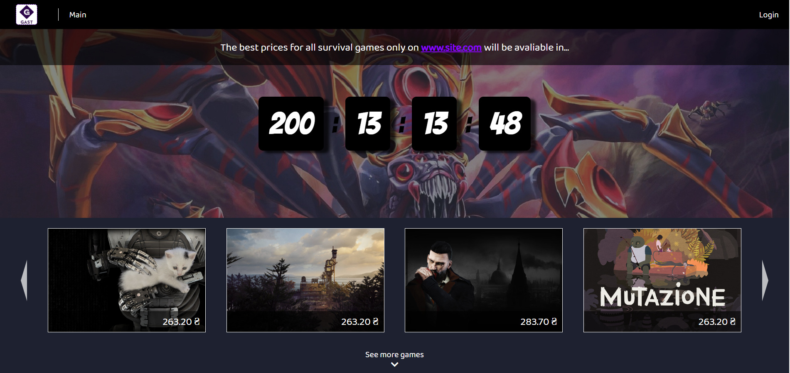

Рисунок 1 – Головна сторінка

Складові головної сторінки:

* лічильник, який вказує відлік до певних подій, пов'язаних зі знижками (це можуть бути сезонні розпродажі на деяких платформах тощо):
* карусель з заставками ігор, це можуть бути найкращі пропозиції в даний момент. При натисканні відкривається сторінка відеогри на нашому майданчику, де зібрана вся інформація про неї і платформи з цінами, де зараз на неї є акція;
* посилання «See more games» для перегляду усіх пропозицій з можливістю фільтрації (як за зростанням так і за спаданням);
* поле для пошуку за ім’ям;
* фільтрація за ігровими платформами;
* сортування за початковою ціною, дисконтною ціною та за розміром знижки (10% або 90%);
* список усіх ігор, що задовольняють критеріям пошуку і фільтрації;
* пагінація.

З головної сторінки є можливість потрапити на сторінку авторизації. Для цього слід натиснути кнопку «Login» у заголовку сторінки. Сторінка авторизації зображена на рисунку 2:

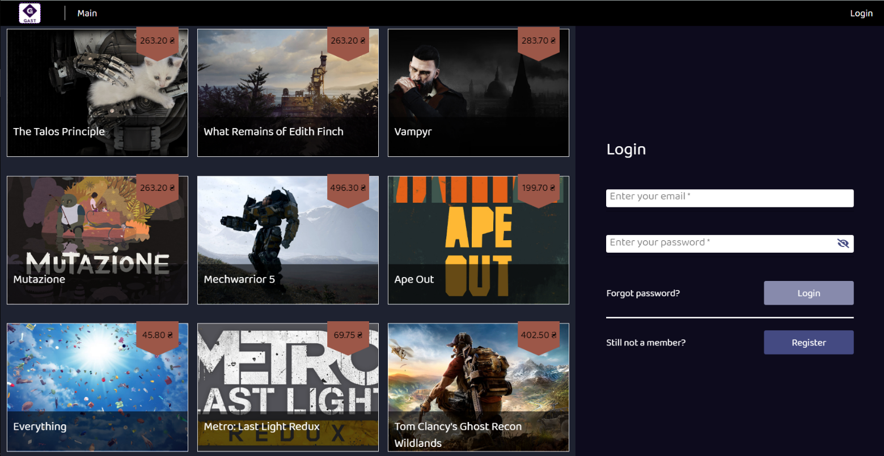

Рисунок 2 – Сторінка авторизації

Сторінка реєстрації, на яку можна потрапити натиснувши кнопку «Register», побудована аналогічним чином та має таку ж структуру (рисунок Б.3).

Структура сторінок авторизації та реєстрації:

* зліва – галерея з зображеннями певних ігор, це можуть бути найкращі пропозиції в даний момент. При натисканні відкривається сторінка відеогри на нашому майданчику, де зібрана вся інформація про неї і платформи з цінами, де зараз на неї є акція;
* справа – форма для заповнення необхідних даних, для авторизації – пошта та пароль, для реєстрації – пошта, ім’я користувача (username), ім’я, прізвище та пароль;
* зі сторінки авторизації можна потрапити на сторінку реєстрації натиснувши кнопку «Register», та навпаки натиснувши «Login» на сторінці реєстрації.

Уся інформація про гру міститься на відповідній сторінці. Це може бути: назва відеогри, зображення, опис, відгуки, жанри, схожі відеоігри, найкраща ціна, цінові пропозиції з різних платформ (рисунок 3).

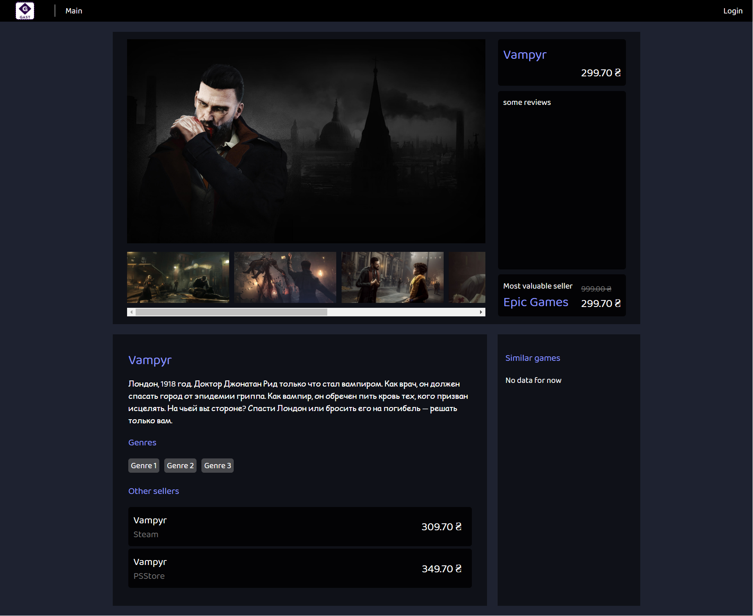Рисунок 3 – Сторінка детальної інформації про гру

Структура сторінки деталей:

* галерея зображень відеогри, скрiншоти, при натиску – відкривається модальне вікно галереї;
* у правій частині знаходиться назва відеогри, її поточна найменша ціна, відгуки. Нижче знаходиться інформація про платформу, на якій ціна відеогри найменша на теперішній час, звичайна ціна та поточна знижена; при натиску на платформу присутній перехід на сторінку відеогри на сайті-продавця;
* нижче знаходиться опис відеогри, її жанри, інформація про інших продавців, де можна придбати гру, з ціною характерною для цих платформ.

Інтерфейс розроблений на англійській мові, проте деяка інформація про гру може бути представлена іншою мовою, наприклад російською.

**Висновок**: в ході даної лабораторної роботи продемонстровано роботу з Angular.